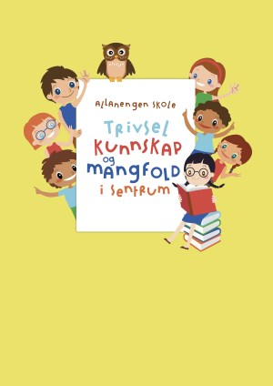
Ukeplan for Innføring 1, uke 46.

Timeplan
Mandag  Monday  10.11 | 08.30-09.15  Norsk:  Stasjoner:  P:Bibliotek  W: repetisjon lesing  A: repetisjon begrep | 09.30-11.00  Norsk:  Ukeplan  Ukas ord og begrep  Gjennomgang av lekser | 11.30-13.00  Norsk:  Begrepsbok  Ukas bokstav  Les og skriv: Dyr | Husk utviklingssamtale:  Ornella  Boiken  Matvii M
Tirsdag  Tuesday  11.11 | 08.30-09.15  Norsk:  Sjekk av lekser + gjennomgang av lekser. | 09.30-11.00  Gym:  Kanonball  Husk gymtøy og skiftetøy. Vi dusjer etter gymtimen! | 11.30-13.00  Matematikk:  Vi jobber i egen mattebok.  Norsk:  AskiRaski
Onsdag  Wednesday  12.11 | 08.30-09.15  Engelsk:  Animals | 09.30-11.00  Norsk:  Muntlig øving med ukas ord og begrep. | 11.30-13.00  Stasjonsarbeid:  Lesestasjon  Skrivestasjon  Ipad-stasjon | 13.00-13.50:  Leksehjelp.  Husk Utviklingssamtale  Matvii S  Kyrylo  Yeva
Torsdag  Thursday  13.11 | 08.30-09.15  Norsk:  Sjekk av lekser + gjennomgang av lekser | 09.30-11.00  Uteskole:  Tur til BUA. Vi blir kjent med hva slags utstyr de har til utlån | 11.30-13.00  Uteskole:  Husk klær etter vær. Mat, varm og kald drikke.
Fredag  Friday  14.11 | 08.30-09.15  Musikk  Vi øver på sangen vi skal synge på juleavslutningen. | 09.30-11.00  Matematikk  Matematikk på salaby. Pokemath. | 11.30-13.00  Kunst & Håndverk  Juleforberedelser

Lekseplan
Til tirsdag | Les side 60-61 i ABC-en boka.  Fire ganger sammen med en voksen. | Skriv minst 4 setninger fra leseleksen din.  Føres inn i finskriftboka | Øv muntlig på ukas begrep i begrepsboka. | Ukelekse i matematikk:  Gjør mattearkene om addisjon og subtraksjon. Skriv svarene på arket.
Til onsdag | Les side 62-63 i ABC-en boka.  Fire ganger sammen med en voksen. | Skriv minst 4 setninger fra leseleksen din.  Føres inn i finskriftboka | Øv muntlig på ukas begrep i begrepsboka
Til torsdag | Les side 64-65 i ABC-en boka.  Fire ganger sammen med en voksen. | Skriv minst 4 setninger fra leseleksen din.  Føres inn i finskriftboka | Øv muntlig på ukas begrep i begrepsboka
Til fredag | Les side 66-67 i ABC-en boka.  Fire ganger sammen med en voksen. | Skriv minst 4 setninger fra leseleksen din.  Føres inn i finskriftboka | Øv muntlig på ukas begrep i begrepsboka
Månedens verdi | Samarbeid
Mål | Jeg kan samarbeide med andre i klasserommet og i friminuttene.

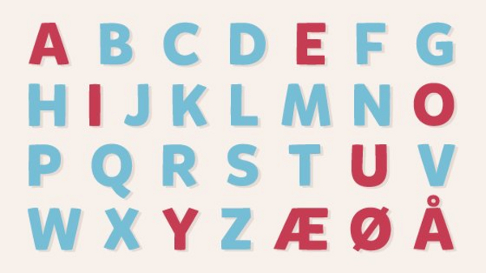 | Alfabetet vårt består av 29 bokstaver.  De røde bokstavene er vokaler.  De blå bokstavene er konsonanter | Tier-venner: er to tall som til sammen blir 10  1 + 9 =10 2 + 8 = 10  3 + 7= 10 4 + 6= 10  5+5= 10 0 + 10 =10

Ukas tema er: Dyr  Ukas begrep:  Et insekt  En maur  Ei/en marihøne  En edderkopp  En fugl  Ei/en due  Ei/en ørn  En fisk | En hund  En katt  Ei/en ku  En gris  Ei/en høne  En hest  Ei/en løve  En tiger  En elefant | Ei/en krokodille  En bjørn  Ei/en øgle  En slange  Stor  Liten  Hvilket dyr er ditt favoritt dyr? Du må øve deg på å forklare hvorfor. Når du forklarer bruker du ord og begreper du har lært betydningen av.

Beskjeder/info: Hei. Vi oppfordrer barna til å gå eller sykle til skolen. Husk bruk av refleks! Denne uken skal vi lære om dyr. På turdagen vår på torsdag skal vi besøke BUA. BUA er en nasjonal ideell organisasjon som jobber for at barn og unge skal få mulighet til å prøve flere og mer varierte aktiviteter, ved gratis utlån av utstyr til sport og friluftsliv. Jeg har kontaktlærertime på onsdager fra kl 08.30-09.15 og fra kl 13.00-14.00. Minner ellers om at det er leksehjelp på onsdager, da slutter elevene kl 14.00.
Hilsen Alexander og Wasan
Kontaktinfo
Epost  Eivind.alexander.edgren@kristiansund.kommune.no  Tlf: 45210252 | Allanengen skoles hjemmeside  https://www.minskole.no/allanengen | Telefon sentralbord  71 57 55 50
Jeg har kontaktlærertime på onsdager fra kl.08.30 – 09.15. Ta kontakt via Visma appen hvis dere lurer på noe.

